**广州市黄埔区（中新广州知识城）2024年度第十八批次城镇建设用地示意图**

土地坐落:九佛街燕塘村经济联合社

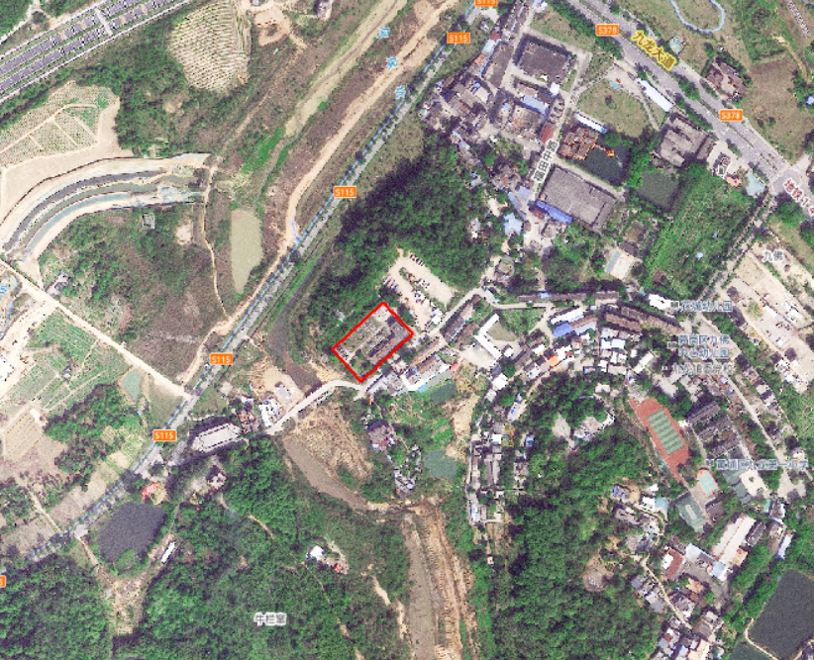用地面积:4955平方米、合7.4325亩